Acto 13 de junio “Fundación de San Juan” que se llevará a cabo el día martes 14 a las 11 hs.
Quedan invitados todos los papás de 2° grado “A”.
Sugerencia de vestimenta Aborígenes:
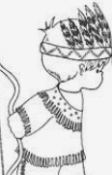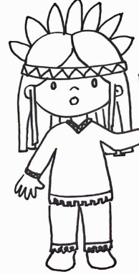
Vestimenta aborigen: buso o remera mangas largas y pantalón lisos, con flecos pegados en bordes (como lo muestra la imagen). Vincha colorida con varias plumas. Calzado: color discreto, puede ser el habitual del colegio. Niñas peinadas con dos trenzas.
Cacique y esposa:
Similar a la vestimenta detallada anteriormente. Pero la vincha es más larga, más plumas por lo tanto más llamativa.
Vestimenta soldados españoles y capitán Juan Jufré:
Similar a la de la imagen.
Casco, espada, chalecos brillantes, símil metal. Vestimenta fraile o cura:
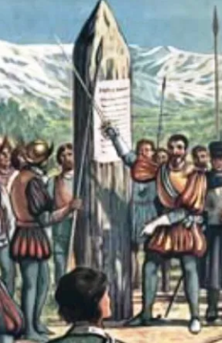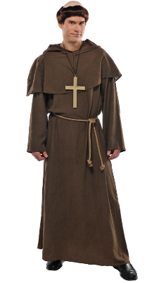
Tener en cuenta que principalmente los pequeños deben estar cómodos y protegidos del frío y sólo es una caracterización.
Cualquier duda o sugerencia consultar con la docente.
Si algunos papás tienen cacharros, ponchos, vasijas para ornamentar, será bien recibido hasta el día viernes 10.

